Содержание

1. Установка программы на компьютер……………………………………………………..2
2. Запуск программы………………………………………………………………………….2
3. Загрузка пробы…………………………………..…………………………………………..3
3.1. Загрузка пробы из файла………………………………………………………………..4
3.2. Загрузка пробы из StabMed……………………………………………………………..5
3.3. Вкладка Проба…………………………………………………………………………...6
4. Фурье-анализ………………………………………………………………………………...7
5. Велч-анализ……………..…………………………………………………………………..10
6. Оконный Фурье-анализ…………………………..………………………………………...11
7. Спектрограмма………….…………………………………………………………………..13
8. Вейвлет-анализ………………….……………………………………………………….....14
8.1. Вейвлет-анализ на основе материнских вейвлетов Морле………………….……...15
8.2. Вейвлет-анализ на основе материнских вейвлетов Добеши………..………….......16
9. Сохранение результатов обработки……………….……………………………………...17
9.1. Процедура сохранения………………………………………………….…………….17
9.2. Сохраняемые таблицы, графики и диаграммы………………………………………20
10. Режим тестирования………………………………………………………………………22
Приложение 1………………………………..………………………………………………...27
Приложение 2……………………..……………………………………………………….…..28
Приложение 3………………………………..…………………………………………….…..28
Приложение 4………………………………..…………………………………………….…..29
- Установка программы на компьютер

Для установки программы на компьютер следует создать рабочую директорию и переписать в нее следующие файлы и папки:
– FASSxxx.exe – загрузочный модуль;
– qtintf70.dll – служебный dll-файл;
– _Init – папка содержит файлы, используемые программой при ее запуске;
– _Palette – папка содержит палитры для построения спектрограмм и вейвлет-диаграмм;
– _BDmodel – модель базы данных.

- Запуск программы

Запуск программы осуществляется загрузочным модулем FASSxxx.exe. При первом после установки запуске появляется окно, показанное на рис. 1. Если окно имеет другой вид, то следует перейти на вкладку Сохранение.
Для продолжения работы следует выполнить одну из двух операций:
– подключить к программе уже существующую базу данных. Для этого следует нажать кнопку «…» и в появившемся стандартном диалоговом окне выбрать нужную базу данных. База данных содержит вложенную папку __DBase. В этой папке следует выбрать файл Stab.db;
– создать новую базу данных. Для этого следует нажать кнопку Новая BD и в появившемся стандартном диалоговом окне указать имя новой базы данных.

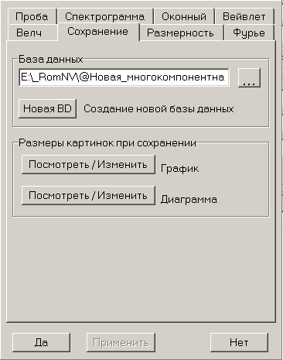
Рис. 1. Вкладка Опции => Сохранение.
- Загрузка пробы

Перед загрузкой пробы следует указать ее параметры на вкладке Опции => Проба, показанной на рис. 2.
Могут быть заданы следующие параметры:
– Тип загрузки пробы - в программе предусмотрены три варианта загрузки проб:
- Текстовый файл – загрузка пробы производится из текстового файла. Допустимые форматы проб даны в Приложении 1. Формат пробы определяется программой автоматически;
- Бинарный файл – загрузка производится из бинарного файла;
- Импорт из StabMed – проба импортируется из базы данных приложения StabMed (версия не ниже 2.09).
Количество одновременно вводимых проб и количество сигналов в пробе задаются на панели Вывод на экран. Максимальное количество проб равно 2, количество сигналов -3, они обозначаются латинскими буквами X, Y, Z.

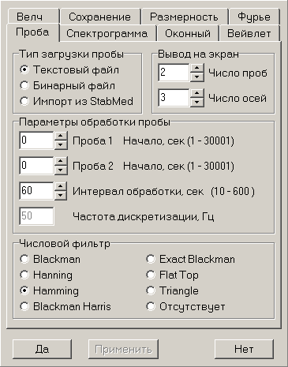.
Рис. 2. Вкладка Опции => Проба

– Проба 1 Начало, сек – позволяет задать начальный такт оцифровки, с которого будет производиться считывание пробы №1;
– Проба 2 Начало, сек – позволяет задать начальный такт оцифровки, с которого будет производиться считывание пробы №2;
– Интервал обработки, сек – ограничивает считываемую часть пробы. Максимальная длина считываемой части составляет 600 с (30000 тактов оцифровки при частоте 50 Гц);
– Частота дискретизации, Гц – частота дискретизации исследуемых сигналов, может быть изменена до загрузки в программу первой пробы;
– Числовой фильтр – позволяет выбрать один из семи числовых фильтров для преобразования исходной записи или исключить использование фильтра, математическое представление фильтров дано в Приложении 2.
Размерности сигналов X, Y, и Z в пробе можно задать на вкладке Опции => Размерность, показанной на рис. 3.

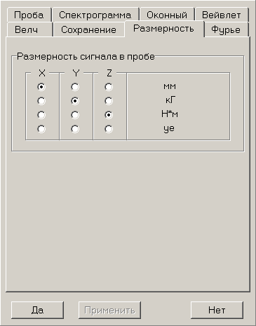
Рис. 3. Вкладка Опции => Размерность.

Рабочее окно программы показано на рис.7. Оно содержит меню, 7 вкладок и строку состояния.

Для загрузки первой пробы необходимо выбрать подпункт меню Файл => Проба 1, см. рис. 4. Для загрузки второй – подпункт меню Файл => Проба 2. Этот подпункт становится активным после загрузки первой пробы.

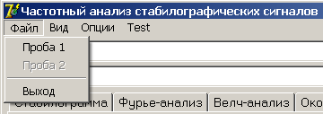
Рис. 4. Загрузка пробы

3.1 Загрузка пробы из файла

При загрузке пробы из файла на вкладке Опции => Проба (рис. 2) следует выбрать регистр Текстовый файл (для загрузки текстового файла) или Бинарный файл (для загрузки бинарного файла). Допустимые форматы текстовых файлов приведены в Приложении 1.
Бинарные файлы не имеют заголовка, они содержат один сигнал без названия. Формат данных – целые двухбайтовые числа.
Программа автоматически определяет формат текстовых файлов. Если файл не содержит названий сигналов, то загрузка пробы производится автоматически. Если файл содержит названия сигналов, то появляется панель, показанная на рис. 5.

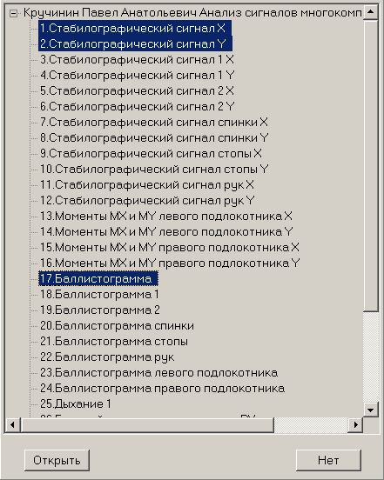
Рис. 5. Панель для выбора сигнала/сигналов при загрузке пробы
из текстового файла.

Выбор нужного сигнала осуществляется левой кнопкой мыши. Если при этом нажата клавиша Ctrl, то можно выбрать несколько сигналов для одновременной загрузки. Загрузка пробы производится после нажатия кнопки Открыть или двойного щелчка левой клавишей мыши на выбранной строке.

3.2. Загрузка пробы из StabMed

Перед загрузкой пробы следует запустить приложение StabMed, выбрать нужную базу данных и нужную пробу. На вкладке Опции => Проба (рис. 2) следует выбрать регистр Импорт из StabMed.
После выполнения команды Файл => Проба 1 или Файл => Проба 2 (рис. 4) появляется панель, показанная на рис. 6.

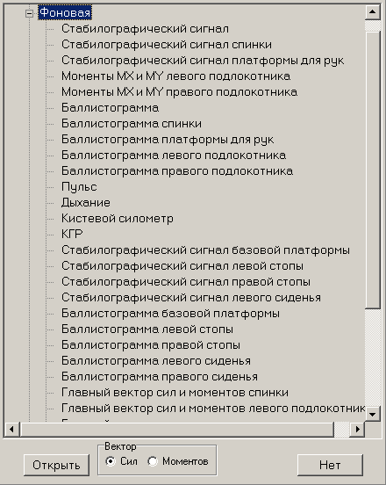
Рис.6. Панель для выбора сигнала/сигналов при загрузке пробы
из приложения StabMed.

Сигналы, загружаемые из StabMed, могут быть одномерными (например, Баллистограмма), двумерными, т.е. состоящими их 2^{х} независимых сигналов (например, Стабилографический сигнал), или шестимерными, т.е. состоящими их 6^{и} независимых сигналов (например, Главный вектор сил и моментов спинки). Шестимерные сигналы содержат три сигнала сил и три сигнала моментов. Выбор вводимых сигналов (сил или моментов) производится в группе селекторных кнопок Вектор (рис. 6). В Приложении 3 представлены названия всех измеряемых сигналов, а также их размерности и единицы измерения.
Выбор нужного сигнала осуществляется левой кнопкой мыши. Если при этом нажата клавиша Ctrl, то можно выбрать несколько сигналов для одновременной загрузки. Загрузка пробы производится после нажатия кнопки Открыть или двойного щелчка левой клавишей мыши на выбранной строке.

3.3. Вкладка Проба

После загрузки пробы расчет осуществляется автоматически. Расчет включает в себя:
– Фурье-анализ;
– Велч-анализ;
– Оконный Фурье-анализ;
– Построение спектрограммы оконного Фурье-анализа;
– Вейвлет-анализ.
Ход расчета отображается в строке состояния. После завершения обработки пробы результаты отображаются в рабочем окне программы.
На вкладке Проба рабочего окна программы можно увидеть графическое представление трех сигналов одной пробы, рис. 7.

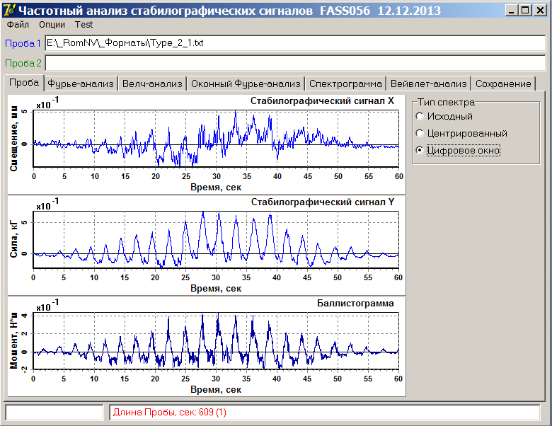
Рис. 7. Вкладка Проба рабочего окна программы.

В группе селекторных кнопок Тип спектра можно выбрать следующие представления сигналов:
– Исходный – исходные данные;
– Центрированный – производится центровка сигнала по линейному закону;
– Цифровое окно – после центровки к сигналу применяется числовой фильтр (см. Приложение2).

- Фурье-анализ

Для просмотра частотных спектров Фурье следует выбрать вкладку Фурье-анализ, как показано на рис. 8.
Справа от графических окон расположены селекторные кнопки, объединенные в группы: Тип графика, Частота и Значение.
В группе Тип графика селекторные кнопки имеют следующее назначение:
– Частотный спектр – представление частотного спектра Фурье;
– Проба 1 / Проба 2 – отношение частотных спектров первой и второй проб;
– Проба 1 – Проба 2 – разность частотных спектров первой и второй проб.
Две последние селекторные кнопки активны, когда загружены две пробы.
В группе Значение селекторные кнопки имеют следующее назначение:
– Амплитуда – вычисляется по формулам, приведенным в Приложении4;
– Мощность – вычисляется по формулам, приведенным в Приложении 4;
- Мощность, дБ – вычисляется по формулам, приведенным в Приложении 4.

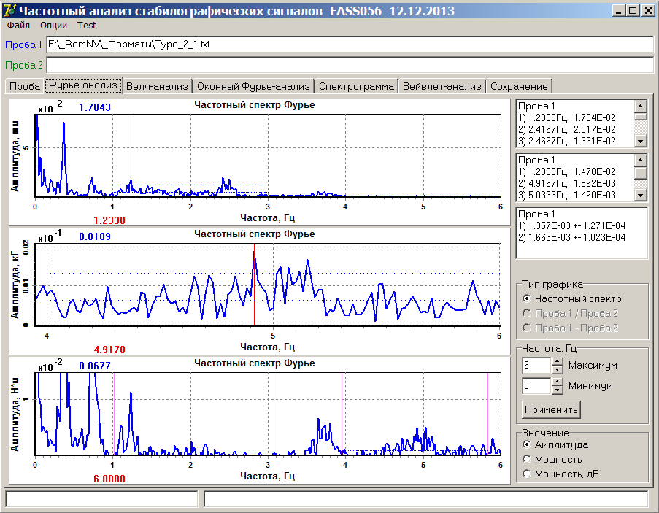
Рис. 8. Вкладка Фурье-анализ рабочего окна программы.

В группе Частота, Гц задаются минимальная и максимальная частоты, выводимые на графике. Значения вступают в силу после нажатия кнопки Принять. Если указано значение минимальной частоты ≥ значения максимальной частоты, то в строке состояния выводится предупреждение «Уточните значения частот».
Параметры могут быть изменены до загрузки пробы или после обработки. В последнем случае анализ автоматически производится повторно.
Графические окна снабжены маркерами в виде вертикальных линий красного цвета. Перемещать маркеры можно щелчком левой кнопкой мыши в выбранном месте графического окна. Положение маркера (Гц) указывается в нижней части графического окна. Значение амплитуды (мощности) указывается в верхней части графического окна с левой стороны.
Щелкнув дважды правой кнопкой мыши в разных местах графика, можно выделить диапазон частот. Для этого диапазона программа вычисляет среднее арифметическое значение коэффициентов Фурье и их средне квадратичное отклонение от среднего. Результаты вычислений выводятся в правом верхнем углу рабочего окна, как показано на рисунке (нижний график). Среднее значение выводится на графике в виде горизонтальной линии.
После щелчка средней кнопкой мыши в области графика производится поиск пиков в спектре Фурье. Параметры поиска пиков задаются на вкладке Опции => Фурье, рис. 9.

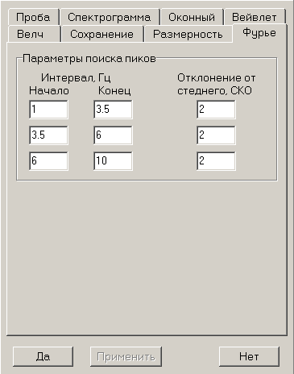
Рис. 9. Параметры поиска пиков в частотном спектре Фурье.

На этой вкладке выбираются три интервала частот и средне квадратичные отклонения (СКО) от среднего на этих интервалах. Программа вычисляет средние значения спектра Фурье и средне квадратичные отклонения от среднего на этих интервалах. Если при каких-то частотах отклонение величины коэффициента Фурье от среднего превышает заданное отклонение (в единицах СКО), то программа фиксирует пик. Для него определяется частота и максимальное значение. Результаты расчета выводятся в правом верхнем углу рабочего окна программы. Среднее значение и заданное отклонение выводятся на графике в виде горизонтальных линий, как показано на верхнем и среднем графиках.
Для более детального представления какого-либо участка спектра его можно выделить с помощью мыши. Для этого следует нажать левую кнопку мыши в верхнем левом углу выбранной области и, не отпуская кнопку, перевести маркер мыши в правый нижний угол области. Выбранная область займет всю площадь графика, как показано на среднем графике на рис. 8. Для возвращения в исходное состояние следует проделать обратную операцию – перевести маркер мыши из правого нижнего в левое верхнее положение в любом месте графика.

5. Велч-анализ

Для просмотра частотных спектров Велч-анализа следует выбрать вкладку Велч-анализ, как показано на рис. 10.
Справа от графических окон расположены селекторные кнопки, объединенные в группы: Тип графика, Частота и Значение. Их назначение описано в предыдущем пункте.
Левая, правая и средняя кнопки мыши выполняют те же функции, что и в предыдущем пункте.

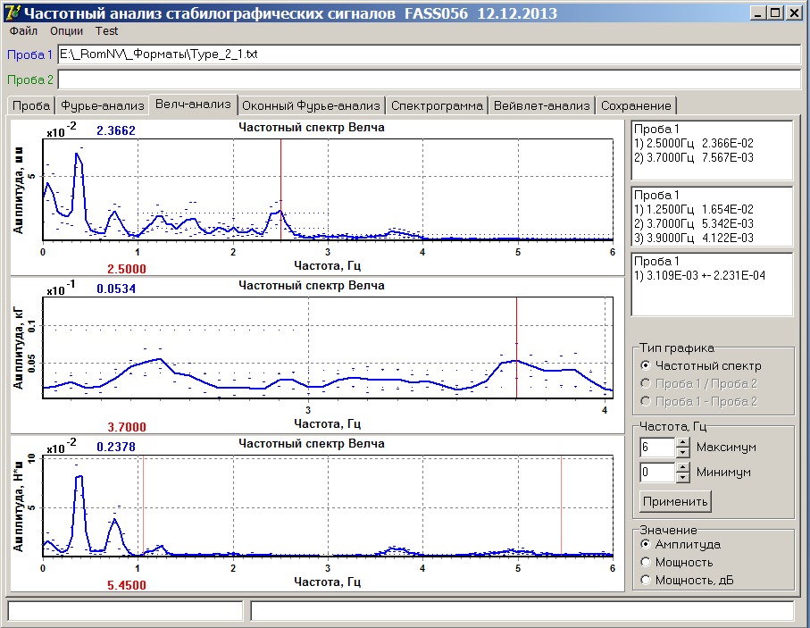
Рис. 10. Вкладка Велч-анализ рабочего окна программы.

Параметры Велч-анализа задаются на вкладке Опции => Велч, показной на рис. 11. Параметры могут быть изменены до загрузки пробы или после обработки. В последнем случае анализ автоматически производится повторно.

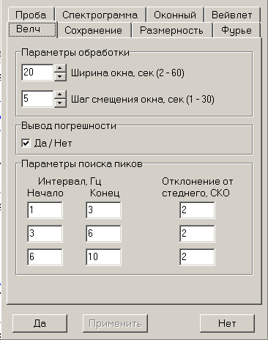
Рис. 11. Вкладка Опции => Велч.

В группе Параметры обработки задается Ширина окна и Шаг окна. Минимальная величина изменения параметров составляет 1 с.
Селекторная кнопка Да/Нет разрешает или запрещает вывод на графиках средне квадратичных отклонений коэффициентов Велча. В приведенном примере погрешности выводятся на графиках в виде штрихов.

6. Оконный Фурье-анализ.

Для просмотра графиков оконного Фурье-анализа следует выбрать вкладку Оконный Фурье-анализ. Программа позволяет просматривать по одной оконной функции для двух проб, как показано на рис. 12 или пять оконных функций одновременно для любой из двух проб, как показано на рис. 13. Выбор пробы осуществляется селекторными кнопками 1 и 2 в группе Проба. Оконные функции, соответствующие различным гармоникам спектра Фурье, выбираются с помощью регистров, расположенных в группе Частота, Гц. Переход между указанными представлениями осуществляется с помощью вкладки Опции => Оконный, как показано на рис. 14. Там же можно изменять ширину окна оконного Фурье-анализа.
Группа селекторных кнопок Значение имеет то же назначение, что и в пункте 4.

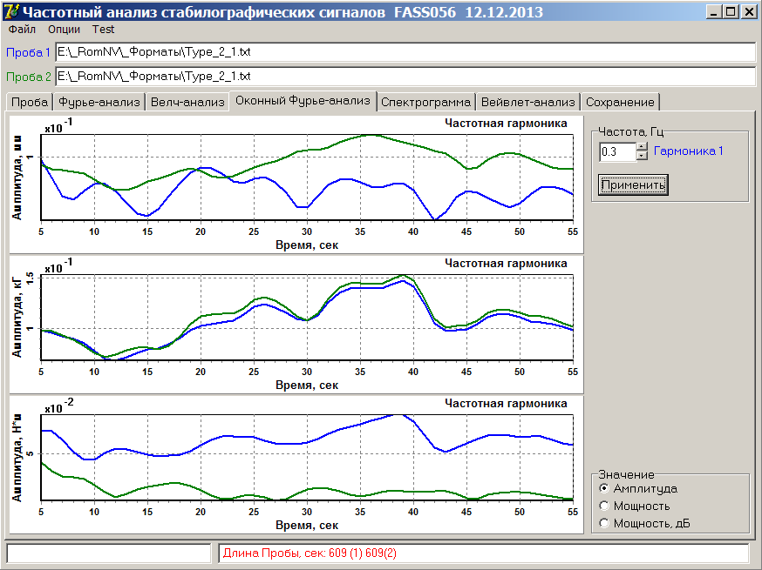
Рис. 12. Вкладка Оконный Фурье-анализ рабочего окна программы (2 пробы).

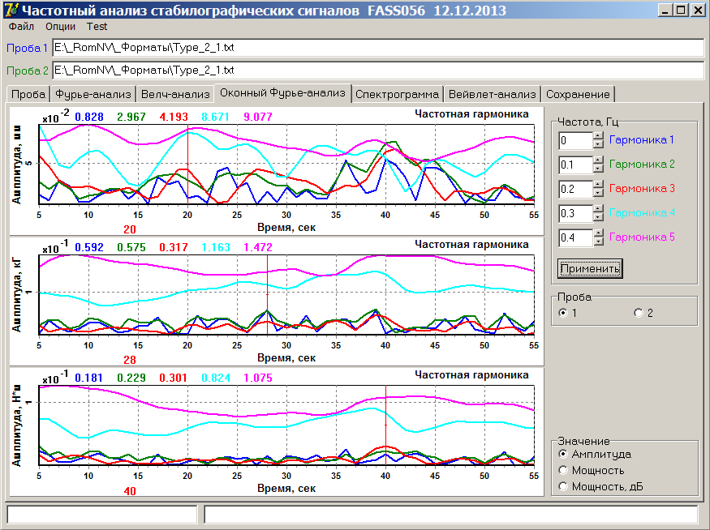
Рис. 13. Вкладка Оконный Фурье-анализ рабочего окна программы (1 проба).

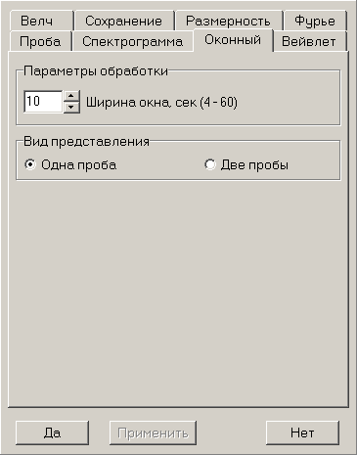
Рис. 14. Вкладка Опции => Оконный.
7. Спектрограмма.

Для просмотра спектрограмм следует перейти на вкладку Спектрограмма, как показано на рис. 15. По оси абсцисс спектрограмм откладывается время, по оси ординат – частота гармоники спектра Фурье. Амплитуда (мощность) коэффициентов Фурье-преобразования отображается цветом.

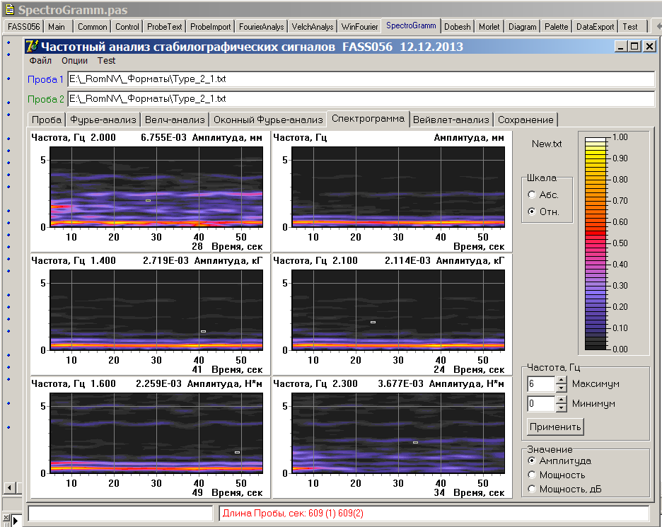
Рис. 15. Вкладка Спектрограмма рабочего окна программы.

Спектрограммы снабжены маркерами. При щелчке левой кнопкой мыши в области спектрограммы выделяется прямоугольная область, соответствующая выбранному коэффициенту Фурье-преобразования. Слева указывается частота гармоники, вверху – амплитуда, а снизу – время.
Спектрограммы могут быть представлены в абсолютном и относительном масштабах. В абсолютном масштабе коэффициенты спектрограмм нормируются на максимальное значение Фурье-коэффициентов всех полученных спектрограмм. Переход между масштабами спектрограмм осуществляется с помощью селекторных кнопок, расположенных в группе Шкала.
Параметры спектрограмм могут быть изменены на вкладке Опции => Спектрограмма, показанной на рис. 16.
С помощью селекторных кнопок, расположенных на панели Тип спектрограммы, можно изменять тип представления спектрограммы: дискретная или сглаженная.
С помощью регистра Цветовая палитра можно изменить цветовое представление спектрограмм, выбрав файл из папки _Palette, находящейся в рабочей директории.

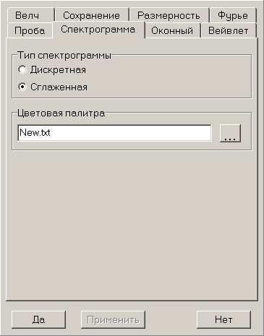
Рис. 16. Вкладка Опции => Спектрограмма.

8. Вейвлет-анализ.

Для проведения вейвлет-анализа программа использует два типа материнских вейвлетов: вейвлеты Добеши и вейвлеты Морле. Выбор типа вейвлета производится на вкладке Опции => Вейвлет , рис. 17. При выборе селекторной кнопки Нет вейвлет-анализ не производится.

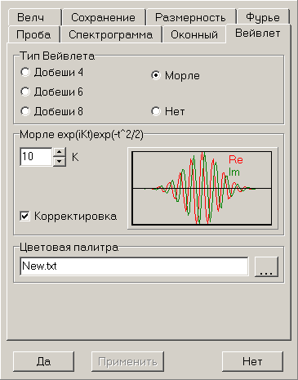
Рис. 17. Вкладка Опции/Вейвлет.

С помощью регистра Цветовая палитра можно изменить цветовое представление вейвлет-диаграмм. Для выбора палитры используется кнопка «...», после нажатия которой появляется стандартное диалоговое окно для выбора файла из папки _Palette.
Вейвлет-диаграммы могут быть представлены в абсолютном и относительном масштабах. В абсолютном масштабе вейвлеты нормируются на их максимальное значение для всех полученных вейлет-диаграмм. Переход между масштабами осуществляется с помощью селекторных кнопок, расположенных в группе Шкала, рис. 18,19.

8.1. Вейвлет-анализ на основе материнских вейвлетов Морле
После выбора вейвлета Морле (рис. 17) становятся активными регистры панели Морле exp(iKt)exp(-t^2/2).
Изменяя значение коэффициента К, можно изменять несущую частоту вейвлета. Изменения отображаются на графике, помещенном на панели. Красным цветом отображается действительная составляющая вейвлета, зеленым – мнимая. С увеличением К возрастает частотная избирательность вейвлета, но ухудшается пространственная.
При выборе селекторной кнопки Корректировка вычисленные значения вейвлетов нормируются на коэффициент, зависящий от частоты. Значения коэффициента подбирались на основе анализа расчетов, проведенных с синусоидальными сигналами постоянной амплитуды, см. п.10.
Для просмотра вейлет-диаграмм следует перейти на вкладку Вейвлет-анализ, как показано на рис. 18.

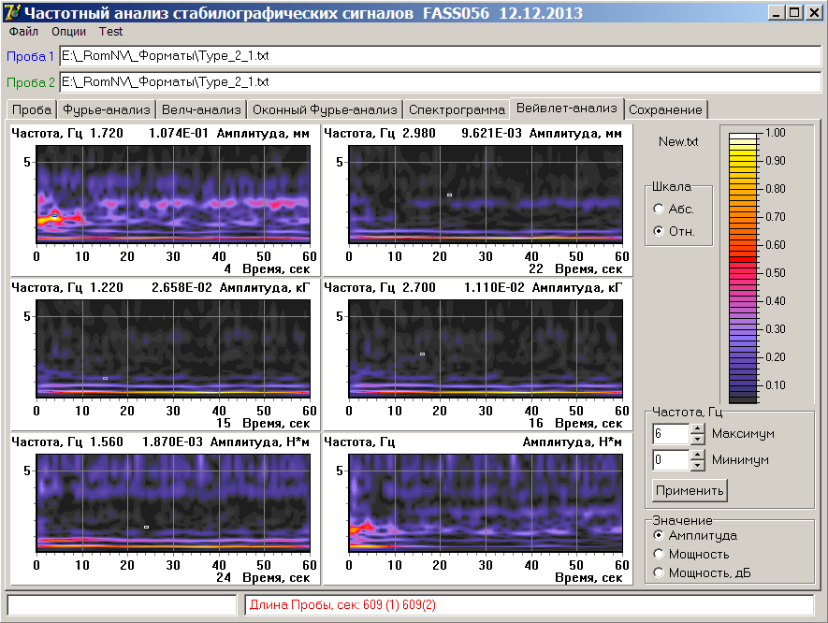
Рис. 18. Вкладка Вейвлет-анализ рабочего окна программы. Анализ выполнялся на основе материнского вейвлета Морле, К=10.

Назначение селекторных кнопок Частота, Гц и Значение описано в пункте 4.
При щелчке кнопкой мыши в области диаграммы выбранная точка выделяется маркером в виде прямоугольника. Координаты этой точки выводятся на полях диаграммы: снизу – время, вверху слева – частота, вверху справа – амплитуда (мощность).

8.2. Вейвлет-анализ на основе материнских вейвлетов Добеши

Для просмотра вейвлет-диаграмм следует перейти на вкладку Вейвлет-анализ, как показано на рис. 19. По оси абсцисс диаграмм откладывается номер интервала. По оси ординат указывается уровень. Амплитуда коэффициентов вейвлет-преобразования отображается цветом.
Диаграммы снабжены маркерами. При щелчке левой кнопкой мыши в области диаграммы выделяется прямоугольная область, соответствующая выбранному коэффициенту вейвлет-преобразования. Снизу указывается номер интервала, слева вверху – уровень преобразования, справа вверху – амплитуда.
Диаграммы могут быть представлены в абсолютном и относительном масштабах. В абсолютном масштабе коэффициенты вейвлет-преобразований нормируются на максимальное значение вейвлет-коэффициентов. Переход между масштабами диаграмм осуществляется с помощью селекторных кнопок, расположенных в группе Шкала.
Верхний и нижний уровни, диаграмм можно изменять с помощью селекторных кнопок, расположенных в группе Уровень.

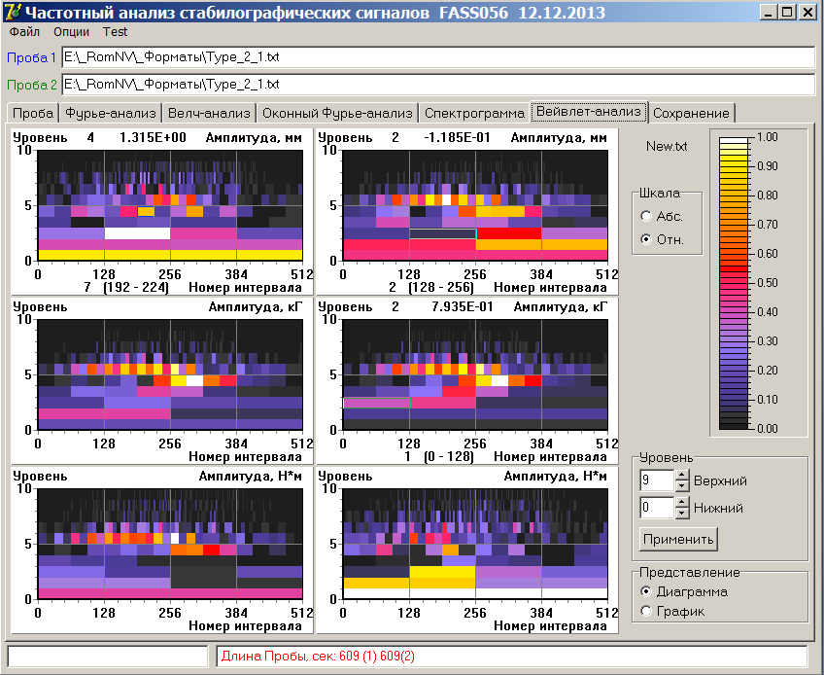
Рис. 19. Вкладка Вейвлет-анализ рабочего окна программы. Анализ выполнялся на основе материнского вейвлета Добеши 4 (Диаграмма).

С помощью селекторных кнопок группы Представление можно изменить способ представления вейвлет-преобразования – в виде диаграммы или графика. На рис. 20 дано графическое представление вейвлет-преобразования.

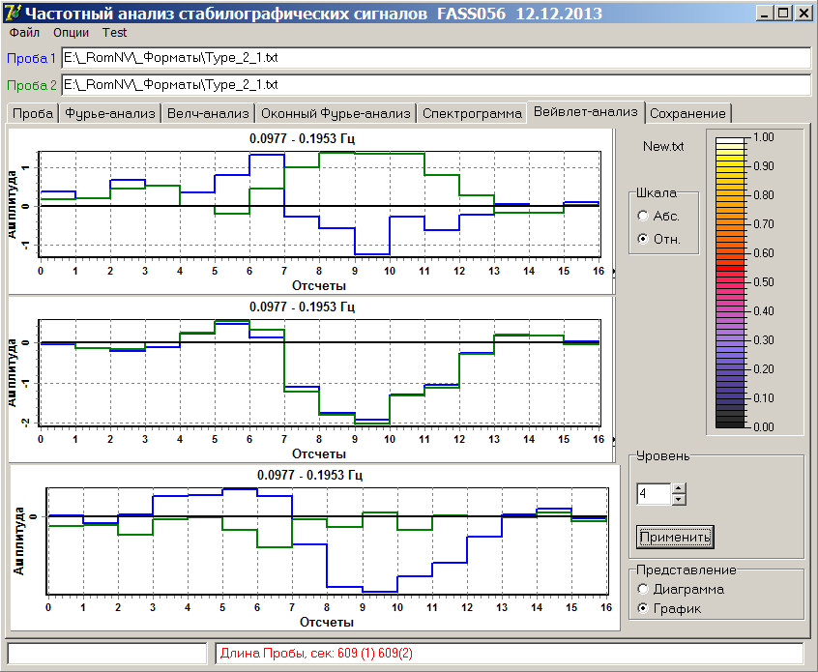
Рис. 20. Вкладка Вейвлет-анализ рабочего окна программы (график). Анализ выполнялся на основе вейвлета Добеши 4.

9. Сохранение результатов обработки

9.1. Процедура сохранения

Создание новой базы для хранения результатов обработки и подключение уже существующей базы описано в пункте 2.
Для сохранения результатов обработки следует перейти на вкладку Сохранение, показанную на рис. 21.
Селекторные кнопки Проба 1 и Проба 2 разрешают или запрещают сохранение результатов для соответствующей пробы. Селекторная кнопка Графики 1+2 позволяет произвести сохранение графиков, на которых изображены две пробы. Рядом указываются директории, в которых будут сохранены результаты.
Группа селекторных кнопок на панели Сохраняемые параметры, позволяет выбрать, какие из полученных результатов будут сохранены.

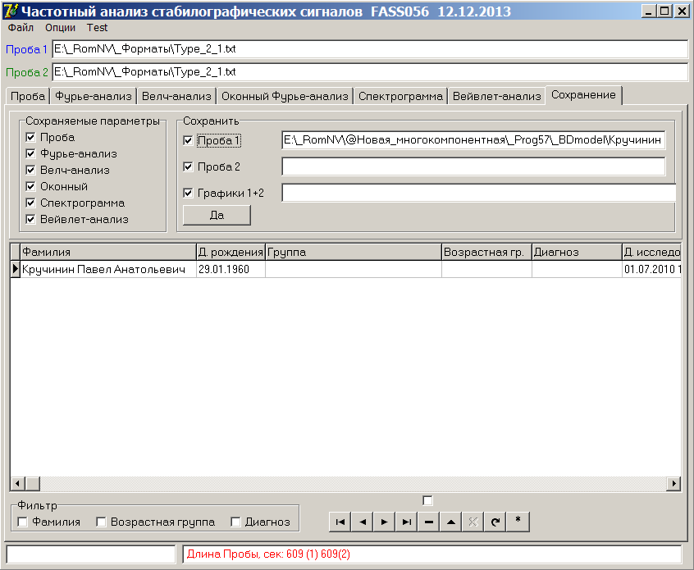
Рис. 21. Вкладка Сохранение рабочего окна программы.

Сохранение результатов происходит после нажатия кнопки Да. Новая запись появляется в нижней строке таблицы, содержащейся на вкладке.
Если проба не содержит заголовка, то перед сохранением результатов обработки появляется панель для введения заголовка, рис. 22.

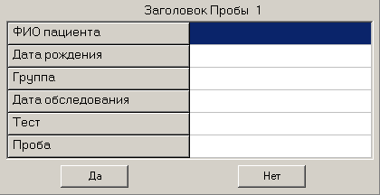
Рис. 22. Панель для введение заголовка пробы.

Если нажать кнопку Нет, то запись не происходит.

Таблица (рис. 21) снабжена полосами прокрутки и содержит следующие графы:
– Фамилия;
– Дата рождения;
– Группа;
– Возрастная группа;
– Диагноз;
– Дата исследования;
– Тест;
– Проба;
– Дата анализа – день и время проведения обработки пробы;
– Папка с результатами обработки.

При редактировании текста в таблице могут быть полезны кнопки 4, 6, 7 и 8 панели, показанной на рис. 23.
1 2 3 4 5 6 7 8 9
Рис. 23. Набор инструментов для работы с таблицей базы данных.

Кнопка 4 позволяет удалить запись из таблицы.
Кнопка 6 включает режим редактирования. При выделении какой-либо ячейки - включается автоматически.
Кнопка 8 сохраняет изменения. Если после изменений в ячейке выделили другую ячейку, то сохранение производится автоматически.
Кнопка 7 отменяет изменения в ячейке таблицы, но лишь до того как перешли к другой ячейке.
Кнопки снабжены подсказками, появляющимися при наведении на них маркера мыши.

Значения граф Возрастная группа и Диагноз могут быть изменены также следующим образом. Следует щелкнуть правой кнопкой мыши на выбранной записи. Например, в результате выбора какой-либо записи в графе Возрастная группа, появляется панель, показанная на рис. 24А.

А Б
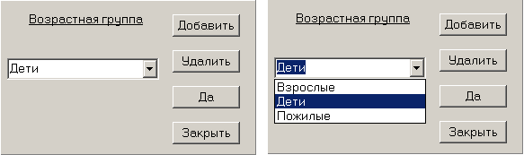
Рис. 24. Редактирование графы Возрастная группа.

Установленное ранее значение (Дети) по умолчанию появляется в новых записях. Чтобы его изменить надо нажать стрелку в правой части регистра Возрастная группа. Появляется выпадающий список, из которого можно выбрать левой кнопкой мыши нужное значение, как показано на рис. 24Б.
Чтобы внести выбранное значение в таблицу, следует выбрать в ней соответствующую запись и нажать кнопку Да. Эту операцию можно проделать для всех записей, требующий изменений. После этого следует закрыть панель кнопкой Закрыть. Выбранное значение будет по умолчанию появляться во всех последующих записях.
Список возрастных групп может быть изменен. Чтобы дополнить список следует ввести в регистр Возрастные группы новое значение и нажать кнопку Добавить. Чтобы исключить какое-либо значение, его следует выбрать из выпадающего списка и нажать кнопку Удалить.
Изменение значений в графе Диагноз проводится аналогично.

9.2. Сохраняемые таблицы, графики и диаграммы

Файлы с результатами обработки для каждой пробы записываются в отдельную папку, как было описано в предыдущем пункте. В конце названия каждого файла указывается символ X – для первого сигнала, Y – для второго и Z – для третьего.
Файлы, содержащие таблицы, имеют расширение .txt, файлы с графиками - .wmf и файлы с диаграммами - .bmp.
Перед каждой таблицей указывается название файла (если проба загружалась из файла), название сигнала (если оно есть) и заголовок пробы, как показано на рис. 25.

Cтабилографический сигнал X
------------------------------------------------
ФИО пациента Кручинин Павел Анатольевич
Дата рождения 29.01.1960
Группа
Дата обследования 01.07.2010 15:54:57
Тест Анализ сигналов многокомпонентного кресла
Проба Анализ сигналов многокомпонентного кресла
------------------------------------------------
Рис. 25. Заголовок таблицы.

Размеры картинок с сохраняемыми графиками и диаграммами можно изменять (размеры картинок с диаграммами можно изменять лишь до первой процедуры сохранения). Для просмотра или изменения размеров картинок следует перейти на вкладку Опции => Сохранение (рис. 1). После нажатия кнопки Посмотреть / Изменить появляется окно, показанное на рис. 26.

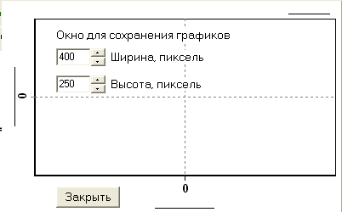
Рис. 26. Окно для выбора размеров картинки с графиком.

При нажатии стрелок на кнопке ширина и высота окна изменяется, что отображается на экране.
Изменение размеров картинки с диаграммой производится аналогично.

Ниже перечислены файлы, которые создаются при сохранении результатов обработки. Файлы указаны лишь для первого сигнала X в пробе, для сигналов Y и Z создаются аналогичные файлы.

При сохранении Пробы для первого сигнала будут созданы следующие файлы:
– 1_Проба_X.txt – файл содержит числовую последовательность значений сигнала в зависимости от времени оцифровки.
– 1_Проба_X.wmf – файл содержит график сигнала.

При сохранении результатов Фурье-анализа для первого сигнала будут созданы следующие файлы:
– 2_Спектр_Фурье_X.txt – файл содержит амплитудные/мощностные коэффициенты разложения в ряд Фурье в зависимости от частоты. Если выполнялись операции по определению пиков и/или средних значений спектра Фурье (см. п.4), то результаты вычислений сохраняются в файле перед таблицей.
– 2_Спектр_Фурье_X. wmf – файл содержит график частотного спектра Фурье.

При сохранении результатов Велч-анализа для первого сигнала будут созданы следующие файлы:
– 3_Спектр_Велча_X.txt – файл содержит амплитудные/мощностные коэффициенты, полученные в результате Велч-анализа в зависимости от частоты. Если выполнялись операции по определению пиков и/или средних значений спектра Велча (см. п.5), то результаты вычислений сохраняются в файле перед таблицей.
– 3_Спектр_ Велча _X. wmf – файл содержит график частотного спектра Велча.

При сохранении результатов Оконного Фурье-анализа для первого сигнала будут созданы следующие файлы:
– 4_Оконный_Фурье_X.txt - файл содержит амплитудные/мощностные коэффициенты разложения в ряд Фурье в зависимости от времени для выбранной (выбранных) гармоники.
– 4_Оконный_Фурье_X.wmf – файл содержит график временной зависимости выбранной (выбранных) гармоники.

При сохранении Спектрограммы для первого сигнала будут созданы следующие файлы:
– 5_Спектрограмма_X.txt – файл содержит амплитудные/мощностные коэффициенты разложения в ряд Фурье в зависимости от времени и частоты.
– 5_Спектрограмма_X.bmp– файл содержит диаграмму амплитудных/мощностных коэффициентов разложения в ряд Фурье в зависимости от времени частоты. Значения коэффициентов отображается цветом.
– 5_Спектрограмма_Палитра.bmp – файл содержит диаграмму цветовой палитры, использованной при построении спектрограммы.

При сохранении результатов Вейвлет-анализа будут сохранены результаты Морле-анализа или Добеши-анализа в зависимости от выбора, см. рис. 17.
В случае Добеши-анализа для первого сигнала будут созданы следующие файлы:
– 6_Добеши*_анализ_X.txt – файл содержит коэффициенты разложения в зависимости от номера коэффициента и уровня разложения. Символ «*» принимает значения 4, 6, 8 в зависимости от используемого материнского вейвлета Добеши, см. рис. 17.
– 6_Добеши*_анализ_X.bmp – файл содержит диаграмму коэффициентов разложения в зависимости от номера коэффициента и уровня разложения. Значения коэффициентов отображается цветом.

– 6_Добеши_Палитра_X.bmp – файл содержит диаграмму цветовой палитры, использованной при построении диаграммы Добеши-анализа.

В случае Морле-анализа для первого сигнала будут созданы следующие файлы:
– 7_Морле_анализ_X.txt – файл содержит коэффициенты разложения в зависимости от времени (сдвига) и частоты (растяжения).
– 7_Морле_анализ_X.bmp – файл содержит диаграмму коэффициентов разложения в зависимости от времени и частоты. Значения коэффициентов отображается цветом.
– 7_Морле_Палитра_X.bmp – файл содержит диаграмму цветовой палитры, использованной при построении диаграммы Морле-анализа.

10. Режим тестирования

В программе предусмотрен режим тестирования вычислительных алгоритмов программы. Для тестирования используется сигнал простой формы – гармоника или сумма 2^{х} - 4^{х} гармоник. Результаты обработки таких сигналов легко предсказуемы.
Для запуска режима тестирования следует выбрать пункт меню Тест. После этого на экране появится диалоговое окно, показанное на рис. 27.

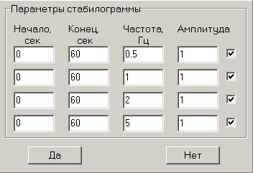
Рис. 27. Диалоговое окно для выбора параметров
сигнала для тестирования.

С помощью селекторных кнопок, расположенных с правой стороны окна, можно включить в исследуемый сигнал до четырех гармоник. Для каждой из них указываются начало и конец действия гармоник, частота и амплитуда. На рис. 28 показан полученный сигнал.

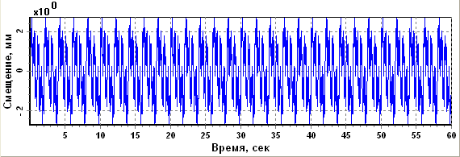
Рис. 28. Сигнал, сформированный на основании параметров, приведенных на рис. 27.

На следующих рисунках приведены результаты обработки. Рис. 29 и 30 показывают результат Фурье-анализа и Велч-анализа соответственно. На рисунках видно, что амплитуды гармоник 0.5, 1, 2 и 5 Гц близки к заданным значениям (см. рис. 27).

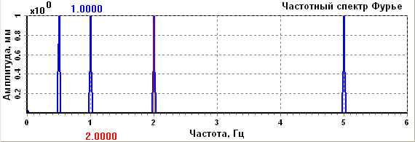
Рис. 29. Результат Фурье-анализа сформированного сигнала.

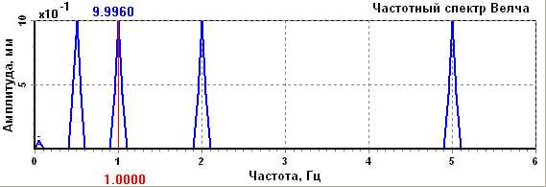
Рис. 30. Результат Велч-анализа сформированного сигнала.

На рис. 31 показан результат Оконного Фурье-анализа сигнала. Были выбраны гармоники с частотами 0.5, 1, 2 и 5 Гц (см. п.5). Гармоники на графике представлены горизонтальными линиями, пересекающими ось ординат в единице.

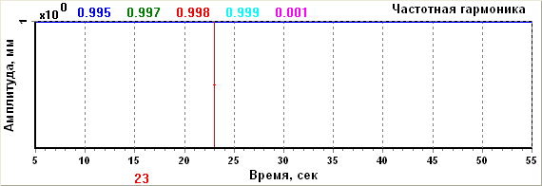
Рис. 31. Результат Оконного Фурье-анализа сформированного сигнала.

На рис. 32 и 33 представлена спектрограмма и диаграмма, полученная в результате Морле-анализа, соответственно. Как видно цветные линии на рисунках имеют одинаковую интенсивность. Значения амплитуд при частотах 0.5, 1, 2 и 5 Гц близки к единице. На рисунках с помощью маркера выделены характерные частоты, справа над диаграммами указаны значения амплитуд соответствующих гармоник.
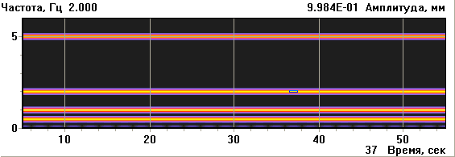
Рис. 32. Спектрограмма сформированного сигнала.

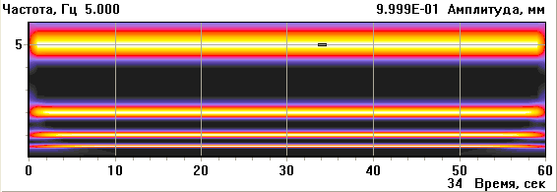
Рис. 33. Диаграмма, полученная в результате Морле-анализа сформированного
сигнала.

На рис. 34 продемонстрировано влияние Корректировки на результат Морле-анализа (см. п.8.1). В приведенном примере Корректировка была выключена. Как видно из рисунка интенсивности гармоник уменьшаются с возрастанием их частоты.

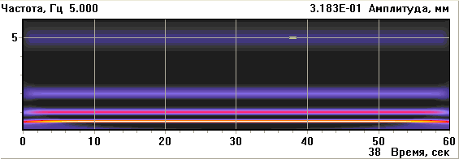
Рис. 34. Влияние Корректировки на результаты Морле-анализа.

На рис. 35 и 36 продемонстрировано влияние коэффициента К на результаты Морле-анализа (см. п.8.1). В ранее приведенных примерах (рис.33 и 34) коэффициент имел значение 10. В приводимых ниже расчетах его значение было изменено. Как видно из рисунков с увеличением коэффициента К избирательность по частоте возрастает.
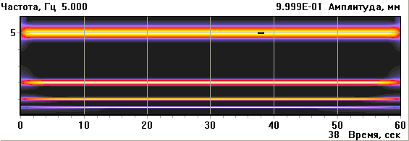
Рис. 35. Диаграмма, полученная в результате Морле-анализа сформированного
сигнала, К=20.

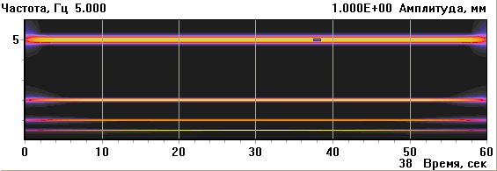
Рис. 36. Диаграмма, полученная в результате Морле-анализа сформированного
сигнала, К=40.

На рис. 37 и 38 продемонстрирована временная избирательность спектрограммы и диаграммы, полученной на основе Морле-анализа. В расчете использовался сигнал, имеющий параметры приведенные на рис. 39.

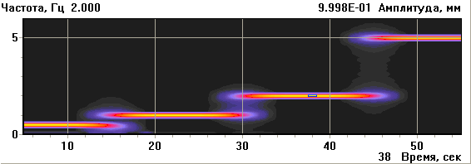
Рис. 37. Временная избирательность спектрограммы.
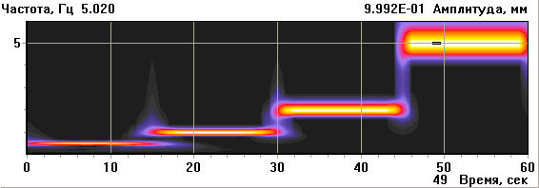
Рис. 38. Временная избирательность диаграммы, полученной на основе Морле-анализа, К=10.

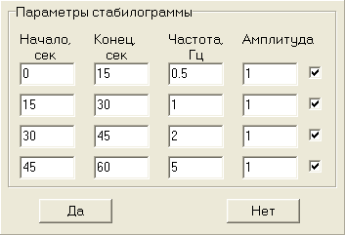
Рис. 39. Диалоговое окно для выбора параметров
сигнала для тестирования.

Замечание. В результате работы в режиме тестирования значения на панели Параметры обработки пробы (рис. 2) могут измениться.

Приложение 1.

А. Отсутствует заголовок, отсутствуют названия колонок (сигналов), рис. П1.1.
0.6875 -1.1328125
0.7578125 -0.9921875
0.8125 -0.8984375
. . . . . .
Рис. П1.1. Формат записи 0.0.

Б. Отсутствует заголовок, есть названия колонок (сигналов), рис. П1.2.
%1.Стабилографический сигнал X 2.Стабилографический сигнал Y . . .
13 -47.5
12.9765625 -47.484375
12.9609375 -47.4921875
. . . . . .
Рис. П1.2. Формат записи 0.1.

В. Есть заголовок, отсутствуют названия колонок (сигналов), рис. П1.3.
Гладкова Ю.Ю.
01.12.1985
Включен в группы:
21 колледж: Тотально глухие
Обследование:
06.12.2007 14:45:28
Стабилографический тест
Стоя с открытыми глазами
1
0.6875 -1.1328125
0.7578125 -0.9921875
0.8125 -0.8984375
. . . . . .
Рис. П1.3. Формат записи 1.0.

Г. Есть заголовок, есть названия колонок (сигналов), рис. П1.4.
%Кручинин Павел Анатольевич
%29.01.1960
%Включен в группы:
%
%Обследование:
%01.07.2010 15:54:57
%Анализ сигналов многокомпонентного кресла
%Анализ сигналов многокомпонентного кресла
%1
%40360.6631672685
%1.Cтабилографический сигнал X 2.Cтабилографический сигнал Y . . .
-2.9375 -37.875
-2.9453125 -37.890625
-2.9375 -37.8984375
. . . . . .
Рис. П1.4. Формат записи 2.1.

Д. Есть заголовок, отсутствуют названия колонок (сигналов), рис. П1.5.
2
Василевская Лена
Допусковый контроль
Закрытые глаза
2
39575.7623035995
7.5.2008.18.17.43
-2.609375 -0.96875
-2.578125 -1.0859375
-2.5390625 -1.109375
. . . . . .
Рис. П1.5. Формат записи 3.0.

Приложение 2.

Оконные функции задаются следующими формулами:
- Blackman
y_{i} = x_{i} ∙ [0.42 - 0.50 ∙ cos(w_{i}) + 0.08 ∙ cos(2∙w_{i})] ∙ 2.3810;
- Hanning
y_{i} = 0.5 ∙ x_{i} ∙ [1-cos(w_{i})] ∙ 2;
- Hamming
y_{i} = x_{i} ∙ [0.54 - 0.46 ∙ cos(w_{i})] ∙ 1.8519;
- BlackmanHarris
y_{i} = x_{i} ∙ [0.42323 - 0.49755 ∙ cos(w_{i}) + 0.07922 ∙ cos(2∙w_{i})] ∙ 2.3628;
- ExactBlackman
y_{i} = x_{i} ∙ [7938 – 9240 ∙ cos(w_{i}) + 1430 ∙ cos(2∙w_{i})] / 18608 ∙ 2.3442;
- FlatTop
y_{i} = x_{i} ∙ [0.215 - 0.416 ∙ cos(w_{i}) + 0.277 ∙ cos(2∙w_{i}) -0.0835 ∙ cos(3∙w_{i}) + 0.00694 ∙ cos(4∙w_{i})] ∙ 4.638,
где w_{i} = 2∙π∙ i / N, i = 0,1,…N-1, N – число отсчетов в сигнале;
- Triangle
y_{i} = x_{i} ∙ |1 - w_{i}|, где w_{i} = (2 ∙ i - N) / N, i = 0,1,…N-1, N – число отсчетов в сигнале.

Приложение 3.

Название Размерность Ед. измерения
- Стабилографический сигнал 2 кГ
- Стабилографический сигнал 1 2 кГ
- Стабилографический сигнал 2 2 кГ
- Стабилографический сигнал спинки 2 кГ
- Стабилографический сигнал стопы 2 кГ
- Стабилографический сигнал платформы для рук 2 кГ
- Моменты MX и MY левого подлокотника 2 H*м
- Моменты MX и MY правого подлокотника 2 H*м
- Стабилографический сигнал базовой платформы 2 кГ
- Стабилографический сигнал левой стопы 2 кГ
- Стабилографический сигнал правой стопы 2 кГ
- Стабилографический сигнал левого сиденья 2 кГ
- Стабилографический сигнал правого сиденья 2 кГ
- Баллистограмма 1 мм
- Баллистограмма 1 1 мм
- Баллистограмма 2 1 мм
- Баллистограмма спинки 1 мм
- Баллистограмма стопы 1 мм
- Баллистограмма платформы для рук 1 мм
- Баллистограмма левого подлокотника 1 мм
- Баллистограмма правого подлокотника 1 мм
- Баллистограмма базовой платформы 1 мм
- Баллистограмма левой стопы 1 мм
- Баллистограмма правой стопы 1 мм
- Баллистограмма левого сиденья 1 мм
- Баллистограмма правого сиденья 1 мм
- Пульс 1 -
- Миограмма 1 -
- Дыхание 1 уе
- Кистевые силометры 1 кГ
- Кистевой силометр 1 кГ
- Шестикомпонентная стабилограмма 6 кГ / H*м
- Шестикомпонентная стабилограмма 2 6 кГ / H*м
- Шестикомпонентная стабилограмма 1 6 кГ / H*м
- Главный вектор сил и моментов спинки 6 кГ / H*м
- Главный вектор сил и моментов левого подлокотника 6 кГ / H*м
- Главный вектор сил и моментов правого подлокотника 6 кГ / H*м
- Главный вектор сил и моментов левой стопы 6 кГ / H*м
- Главный вектор сил и моментов правой стопы 6 кГ / H*м
- Главный вектор сил и моментов левого сиденья 6 кГ / H*м
- Главный вектор сил и моментов правого сиденья 6 кГ / H*м
- КГР 1 -

Приложение 4.

В Фурье-анализе используются следующие формулы:

A_{j} = 2∙Корень квадратный(Re² + Im²)/N,
P_{j} = 2∙π∙ A_{j}²,
Re_{j} = Σ_{i} Y_{i}∙cos(2π∙j/N ∙i),
Im_{j} = Σ_{i} Y_{i}∙sin(2π∙j/N ∙i),
где P_{j} – мощность, A_{j} – амплитуда, N – длина пробы, j = 0,1…N/2, i = 0,1…N.

Мощность, дБ вычисляется по формуле:
W_{j} = 10∙Log₁₀(Pj).

